道德与法治期中备考练习
八年级下册
一、单选题
1. 九年级(1)班准备以“宪法关系你我”为主题举行一次主题班会,下列是同学们的观点,你认为正确的是（ ）
①宪法是一切组织和个人的根本活动准则
②宪法具有最高法律效力,应当把高空抛物问题写人宪法
③国家的一切权力属于人民是宪法的基本原则
④宪法规定了刑事、民事、经济等方面面的具体内容
A．①② B．①③ C．①④ D．②③
2. 宪法的根基在于人民发自内心的拥护，宪法的威力在于人民真诚的信仰，这告诉我们宪法的核心价值追求在于（ ）
A．保障未成年人健康成长 B．规范国家权力运行以保障公民权利
C．保障劳动者的合法权益 D．加强对政府的监督
3. 下面是有关宪法的思维导图，根据图中的相关内容推测⑥处应填写的是（ ）
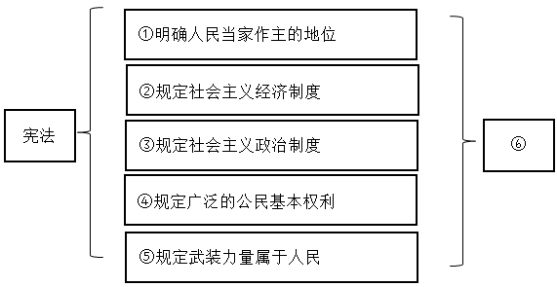
A．最高法律效力 B．根本的活动准则
C．设置国家机构 D．国家权力属于人民
4. 我国宪法规定:“国家尊重和保障人权促进人权事业全面发展。”下列有关人权的叙述错误的是（ ）
A．贫困是实现人权的最大障碍
B．宪法保护的人权的内容非常广泛
C．在我国,人权的主体只包括我国公民
D．尊重和保障人权是立法活动的基本要求
5. 新冠肺炎疫情发生以来，党中央始终坚持把人民的生命安全和身体健康放在第一位，坚决打赢疫情防控这场大仗硬仗。这充分表明，在我国（ ）
①人民幸福生活是最大的人权 ②办好中国的事情，关键在党
③中国共产党是最高政治领导力量 ④人民是国家的主人，直接行使国家权力
A．①②③ B．①②④ C．①③④ D．②③④
6. 下列对我国国家机构的产生说法正确的是（ ）
①国家权力机关产生国家行政、审判、检察、监察机关
②国家行政机关产生国家权力、审判、检察、监察机关
③国家行政、审判、检察、监察机关都由人大代表组成
④人民选举代表组成了人民代表大会这一国家权力机关
A．①② B．②④ C．③④ D．①④
7. 必须加强对权力运行的制约和监督，让人民监督权力，让权力在阳光下运行，把权力关进制度的笼子。这是因为
①权力是把双刃剑，运用得好，可以造福于民
②如果权力被滥用，则会滋生腐败，贻害无穷
③规范国家权力运行以保障公民权利的实现，这是宪法的核心价值追求
④让权力在阳光下运行，可以防止权力滥用，彻底杜绝腐败现象的发生
A．①②③ B．①②④ C．①③④ D．②③④
8. 我国已经建立起比较完备的中国特色社会主义法律体系。根据下图图示，下列说法正确的有（ ）
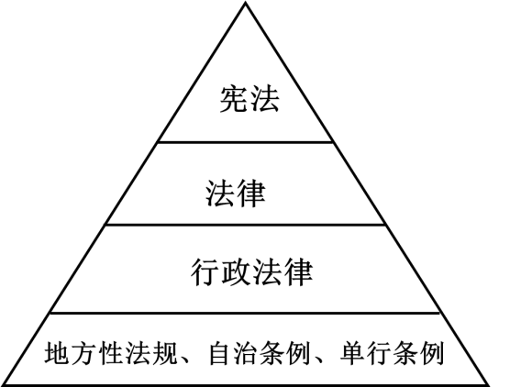

①宪法具有最高的法律效力
②宪法制定和修改的程序比普通法律更加严格
③宪法是其他法律的立法基础和立法依据
④宪法所规定的内容是国家生活中带有全局性、根本性的问题
A．①② B．①③ C．②③ D．②④
9. 全面依法治国需要我们健全宪法实施和监督制度，不断加强宪法监督工作。下列做法中有利于加强宪法监督的是（ ）
①宪法监督是权力正确行使的根本保证
②完善全国人大及其常委会宪法监督制度
③健全宪法解释程序机制，推进合宪性审查
④设立“宪法日”、建立宪法宣誓制度
A．②③ B．①④ C．①③ D．②④
10. 下列几组对应关系中，表述不正确的有（ ）
①公民的一项基本政治权利———选举权和被选举权
②公民最基本、最重要的权利———生命健康权
③社会经济权利——财产权、劳动权、物质帮助权、受教育权
④政治自由———言论、出版、集会、结社、游行、示威
A．①④ B．③④ C．①③ D．②③
11. 是公民最基本、最重要的权利，只有在这一权利得到保障的前提下，才能独立、自由、有尊严地生活。（ ）
A．财产所有权 B．人身自由 C．人格尊严权 D．物质帮助权
12. 下列对小华同学“微行为”的“微点评”，正确的是( )
A．就乱张贴广告的现象向有关部门反映―履行了公民的基本义务
B．向擅用其照片做广告的某培训机构讨说法―维护了公民的名誉权
C．把自己的图书捐赠给贫困地区的学生―行使对合法财产的处分权
D．做好笔记，认真完成线上学习任务―享有了公民基本的政治权利
13. 寒假期间，某校六名同学针对春节期间燃放烟花爆竹加重空气污染问题，开展社会实践活动，撰写了《关于提倡市民文明过节减少烟花爆竹燃放的议案》，他们将议案交到市人大代表手中，由市人大代表提交至该市人民代表大会。这启示我们中学生要（ ）
①依法积极地参与国家政治生活
②行使管理国家事务的权力
③制定禁止燃放烟花爆竹的法律
④自觉履行保护环境的义务
A．①② B．②③ C．①④ D．③④
14. 下列关于公民基本权利与义务的“行为”和“点评”对应正确的是（ ）
序号 | 行为 | 点评
① | 2022年2月，巴中市为834名农民工讨回施欠工资3132万元 | 保障农民工的物质帮助权
② | 2022年军队招录高校应届毕业生，小梅积极报名参加 | 履行依法服兵役义务
③ | 小清拨打巴中市市长热线电话反映校园周边安全问题 | 行使公民监督权
④ | 小慧在中国政府网“我向总理说句话”栏目留言为乡村振兴建言献策 | 扩大了公民政治自由的权利

A．①② B．②③ C．②④ D．③④
15. 2022年3月15日下午，央视新闻发布了一条微博，上海市税务局第四稽查局经税收大数据进一步分析，演员邓伦涉嫌偷逃税款。有关部门对邓伦追缴税款、加收滞纳金并处罚款，共计1.06亿元。自事件被曝光之后，该艺人己被面封杀。对此，下列看法正确的是（ ）
A．邓伦没有做到履行依法纳税的基本义务
B．一线明星违法，要受到比普通人更重的处罚
C．依法纳税是成年人的事情，与中学生无关
D．只要违反义务，就要承担相应的刑事责任
16. 2022年2月9日，由上海虹桥站开往天津西站的G268次列车运行至济南西至天津西区间时，7号车厢卫生间发生烟雾报警。经民警调查，确认是旅客李某在卫生间吸烟所致。后李某被移交天津西站派出所处理，给予行政罚款600元处罚。对此案例，下列评论合理的有（ ）
①安安：李某的行为属于犯罪行为，依法承担刑事责任
②子晴：李某割裂了权利与义务的关系，受到了法律的处罚
③晓珊：公民要严格执法，坚持权利和义务相统一
④青青：李某没有认识到公民既是合法权利的享有者，又是法定义务的承担者
A．①② B．①③ C．③④ D．②④
二、材料分析题
17. 阅读材料，回答问题。
新型冠状病毒肺炎是近百年来人类遭遇的影响范围最广的全球性大流行病。面对未知病毒突然袭击，中国坚持人民至上、生命至上，习近平总书记强调把人民生命安全和身体健康放在第一位。中国采取一切措施，不计一切代价，全力救治患者、拯救生命。
党和政府举全国之力，快速有效调动全国资源和力量，集中患者、集中专家、集中资源、集中救治，迅速形成了抗击疫情的强大合力。“中方行动速度之快、规模之大，世所罕见……这是中国制度的优势，有关经验值得其他国家借鉴。”经过艰苦卓绝的努力，中国疫情防控阻击战取得重大战略成果。
（1）请运用“宪法”的相关知识，分析我国在疫情防控阻击战中能赢的原因？
（2）党和政府在疫情防控中将人民的生命健康权保障置于首位，体现了对人权的充分尊重和切实保障。为了发展和保障人权，你有哪些建议？（三个方面即可）

18. 阅读材料，回答问题。
材料一 我国现行宪法对国家根本制度、根本任务、公民基本权利和义务等都做了明确的规定。
材料二 我国已颁布的《刑法》、《民法典》和其他一些法律都写明“根据宪法，制定本法”。
材料三 宪法的修改需要由全国人民代表大会常务委员会或者1／5以上全国人民代表大会代表提议，并由全国人民代表大会以全体代表的2／3以上的多数通过。其他法律的修改只需要一般程序，有半数以上代表通过即可。
(1)上述三则材料分别体现了宪法的哪些知识点？
(2)作为中学生的我们，可以通过哪些方式宣传宪法知识呢？

19. 阅读材料，运用所学知识，思考并回答下列问题。
习近平总书记强调，坚持依法治国首先要坚持依宪治国，坚持依法执政首先要坚持依宪执政。当前，我国宪法实施监督机制还不健全，我们必须把实施宪法摆在新时代全面依法治国的突出位置，采取有力措施加强宪法实施和监督工作。
（1）权力行使为什么需要监督？
（2）我国监督宪法实施情况的国家机关是什么？
（3）增强全社会的宪法意识才能加强对宪法监督，增强宪法意识要求我们每个人怎么做？
答 案
1-16 BBDCA DABAD BCCBAD
17.
（1）①中国共产党领导是中国特色社会主义最本质的特征，是中国特色社会主义制度的最大优势；②我国经济制度的基础是生产资料的社会主义公有制，这是我国能够动用全国之力集中力量打赢抗疫总体战的经济基础；③社会主义制度能够集中力量办大事，这是我国集中全民意志的制度保障；④我国是人民民主专政的社会主义国家，国家的一切权力属于人民，国家尊重和保障人等。
（2）①国家加强立法，完善人权方面的法治建设；②行政机关树立尊重和保障人权理念，依法行政，尊重保障人权；③司法机关依法独立司法，保护公民的各项合法权益；④监察机关依法独立行使监察权，加强对所有行使公权力的公职人员监督，保护公民的各项合法权益；⑤加强法治宣传教育，弘扬法治精神，将人权理想变为现实等。
18.
(1)材料一说明，宪法规定国家生活的根本问题；
材料二说明，宪法是其他法律的立法基础和立法依据；
材料三说明，宪法的制定、修改程序比普通法律更为严格。
(2)主题班会、演讲比赛、知识讲座、辩论会、专题座谈会等。
19.
（1）①权力行使需要接受监督。监督是权力正确行使的根本保证，不受监督的权力将导致腐败。②为了保证国家机关严格按照宪法和法律行使权力，需要建立健全完备的监督公权力行使的制度体系，在这一监督体系中，宪法监督制度具有基础性意义。③全面依法治国需要我们健全宪法实施和监督制度，不断加强宪法监督工作；
（2）全国人大及其常委会；
（3）①学习宪法：了解我国宪法产生和发展的历程，理解我国宪法主要内容，着重领会宪法原则和精神，积极参与宪法宣传活动。②认同宪法：理解并认同宪法的价值，增强对宪法的信服和尊崇，自觉接受宪法的指引与要求，让宪法精神在心中生根发芽，开花结果。③践行宪法：我们要将宪法原则转化为自觉的行为准则，落实在实际行动上。

